**0-600 bar range (bit high)**

13mm 17-4PH Edelstahl 3-60Mpa Silicon Micro Drucksensor Kern

4 Bestellungen

Preis:

**€ 12,21** /stück

Mengenpreis:

Bovenkant formulier

|  |
| --- |
|  |

Versand:

**Kostenloser Versand an**[**Netherlands per AliExpress Standard Shipping**](javascript:void(0);)

Lieferung:12-15Tage

Menge:

 stück (*490 stücke* *Verfügbar*)

Gesamtpreis:

**€ 12,21**

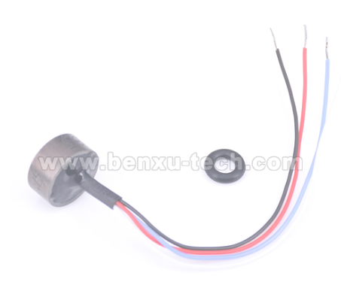

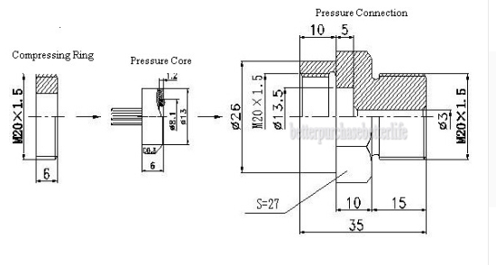

**13mm 17-4PH Edelstahl 3-60Mpa Silicon Micro Drucksensor Kern**

**beschreibung:**

die BX-PSC13 Serie core gilt für schmelzprozess. At grundlage von das design von strengen umstand, kann dieser entwurf machen sicher die perfekte empfindlichkeit, linearität und hysterese unter die strenge umwelt.

PSC13 serie sensor gilt für die einzelnen und integriert struktur, das material ist edelstahl, verwendet die voyage anwendung technologie, und verwendet MEMS prozess zu schmelzen die belastung folie von silizium varistor auf das isolierte membran aus edelstahl, ohne lücke und silikon öl und andere organische stoffe zu vermeiden aus dem einfluss von temperatur, luftfeuchtigkeit, mechanicalfatigue und material, auf konto dieser, es fortschritte die langfristige stabilität und haltbarkeit.

PSC13 serie produkte haben kleine größe, in der es hat die funktion von temperaturkompensation, vor allem gilt für die OEM kunden für anwendung in groß, die standard waren verwenden können in jedem situation.

**Feature:**

1, hohe kosten leistung

2, hohe zuverlässigkeit von festen sensor

3, 13mm kleine größe, einfach zu installieren

4, hohe empfindlichkeit

5, verwenden die 17-4PH edelstahl

6, Hight überlast kapazität, korrosionsschutz und keine leckage zustand

**anwendung:**

1, druckmessgerät und meter

2, prozesssteuerung system

3, industrie des fahrzeugs und lokomotive

4, biomedizinischen instrument

5, kühlsystem undHVAC steuerung

6, unterhaltungselektronik von haushalts e-box

7, System des schiffes und navigation

8, System von flugzeug und luftfahrt elektronische

**technische** **Parameters:**

getestet alle parameter unter dem umstand 25℃ temperatur und 5VDC anregung spannung.

|  |  |  |  |  |  |  |  |  |  |  |
| --- | --- | --- | --- | --- | --- | --- | --- | --- | --- | --- |
| Parameter | wert | | | | einheit | | | | hinweis | |
| allgemeine | | | | | | | | | | |
| druckbereich | | 3-60 | | | | | | | MPa | |
| Max überlastdruck | | 2 X | | | | | | | nenndruck | |
| bruch druck | | 4 X | | | | | | | nenndruck | |
| anregung stromversorgung | | 5 | | | VDC | | | | 10VDC max. | |
|  | | 1,5 | | | mA | | | | ma max | |
| isolationswiderstand | | 108 | | | Ω | | | | @ 50VDC | |
| eingangswiderstand | | 5000 | | | Ω | | | | ± 20% | |
| ausgangswiderstand | | 4000 | | | Ω | | | | ± 20% | |
| brücke widerstand | | 5000 | | | Ω | | | | ± 20% | |
| Reaktionszeit | | ≤1 | | | MS | | | |  | |
| umstand | | | | | | | | | | |
| mit temperatur | | -40 ~ 125 | | ℃ | | | | (hinweis 9) | | |
| entschädigung temp. | | 0 ~ 80 | | ℃ | | | |  | | |
| Vibration | | 10 | | gRMS | | | | 20 bis 2000Hz | | |
| schock | | 100 | | g | | | | 11 msek | | |
| mechanische verhalten (Anmerkung1) | | | | | | | | | | |
| gewicht | | 4 | | g | | | |  | | |
| geeignet medium | | flüssigkeit oder gas, die kompatibel mit 17-4PH edelstahl | | | | | | | | |
| Shell-material | | 17-4PH edelstahl | | | | | | | | |
| empfohlen O ring | | Φ8×1. 5 | |  | | | |  | | |
| elektrische kontinuität | | vier farbe weichen gummi anschlusskabel | |  | | | |  | | |
| parameter | | | | | | | | | | |
| leistung | | einheit | maximale | | | typische Wert | mindest | | | hinweis |
| nullpunkt | | mV | 5 | | | 0 | -5 | | |  |
| endwert ausgang/FSO | | mV | 60 | | | 45 | 30 | | | 2 |
| linearität | | % FSO | 0,5 | | | 0,3 | 0,2 | | | 3 |
| zögern wirkung | | % FSO | 0,5 | | | 0,2 | 0,05 | | |  |
| wiederholbarkeit | | % FSO | 0,2 | | | 0,1 | 0,05 | | |  |
| temperatur fehler auf null poing | | % FSO | 1 | | | 0,75 | 0,2 | | | 4 |
| temperatur fehler auf endwert ausgang | | % FSO | 1 | | | 0,75 | 0,2 | | | 4 |
| heißer träge wirkung | | % FSO | 0,2 | | | 0,1 | -0,2 | | | 5 |
| kurzfristige stabilität auf null punkt | | & micro; V/V | 8 6 | | | | | | | |
| kurzfristige stabilität auf endwert ausgang | | & micro; V/V | 8 6 | | | | | | | |
| langfristige stabilität auf null punkt | | % FSO/jahr | 0,2 7 | | | | | | | |
| langfristige stabilität auf endwert ausgang | | % FSO/jahr | 0,2 7 | | | | | | | |

**hinweis:**

* 1, die leistung index von widerstand mit der nullpunkt temperaturkompensation und endwert ausgang temperaturkompensation;
* 2, die volle skala leistung bei der 5VDC erregerstrom;
* 3, grad von linearität für die beste und bewertung beeline;
* 4,0 ~ 80℃ (referenz 25℃);
* 5, Design für 0-80 ℃;
* 6, Nenn nullpunkt/brücke power-100 stunden, typische wert, nicht getestet werden während des produktionsprozesses;
* 7. die typische wert für ein jahr, nicht getestet werden während des produktionsprozesses;
* 8, alle messung wert wurde getestet unter dem umstand 25℃ temperatur und 5VDC konstante spannung;
* 9. über den bereich von temperaturkompensation, die genauigkeit senken.

Onderkant formulier